**SEGUICI**

FERRAGOSTO IN GERMANIA

*I CASTELLI BAVARESI E LA STRADA ROMNANTICA*

**DAL 11 AL 17 AGOSTO 2025**

**7 GIORNI - 6 NOTTI**

**€ 1420 p.p**

**INGRESSI INCLUSI - SUPPLEMENTO SINGOLA 300 € - MINIMO 30 PAX**

LA QUOTA COMPRENDE

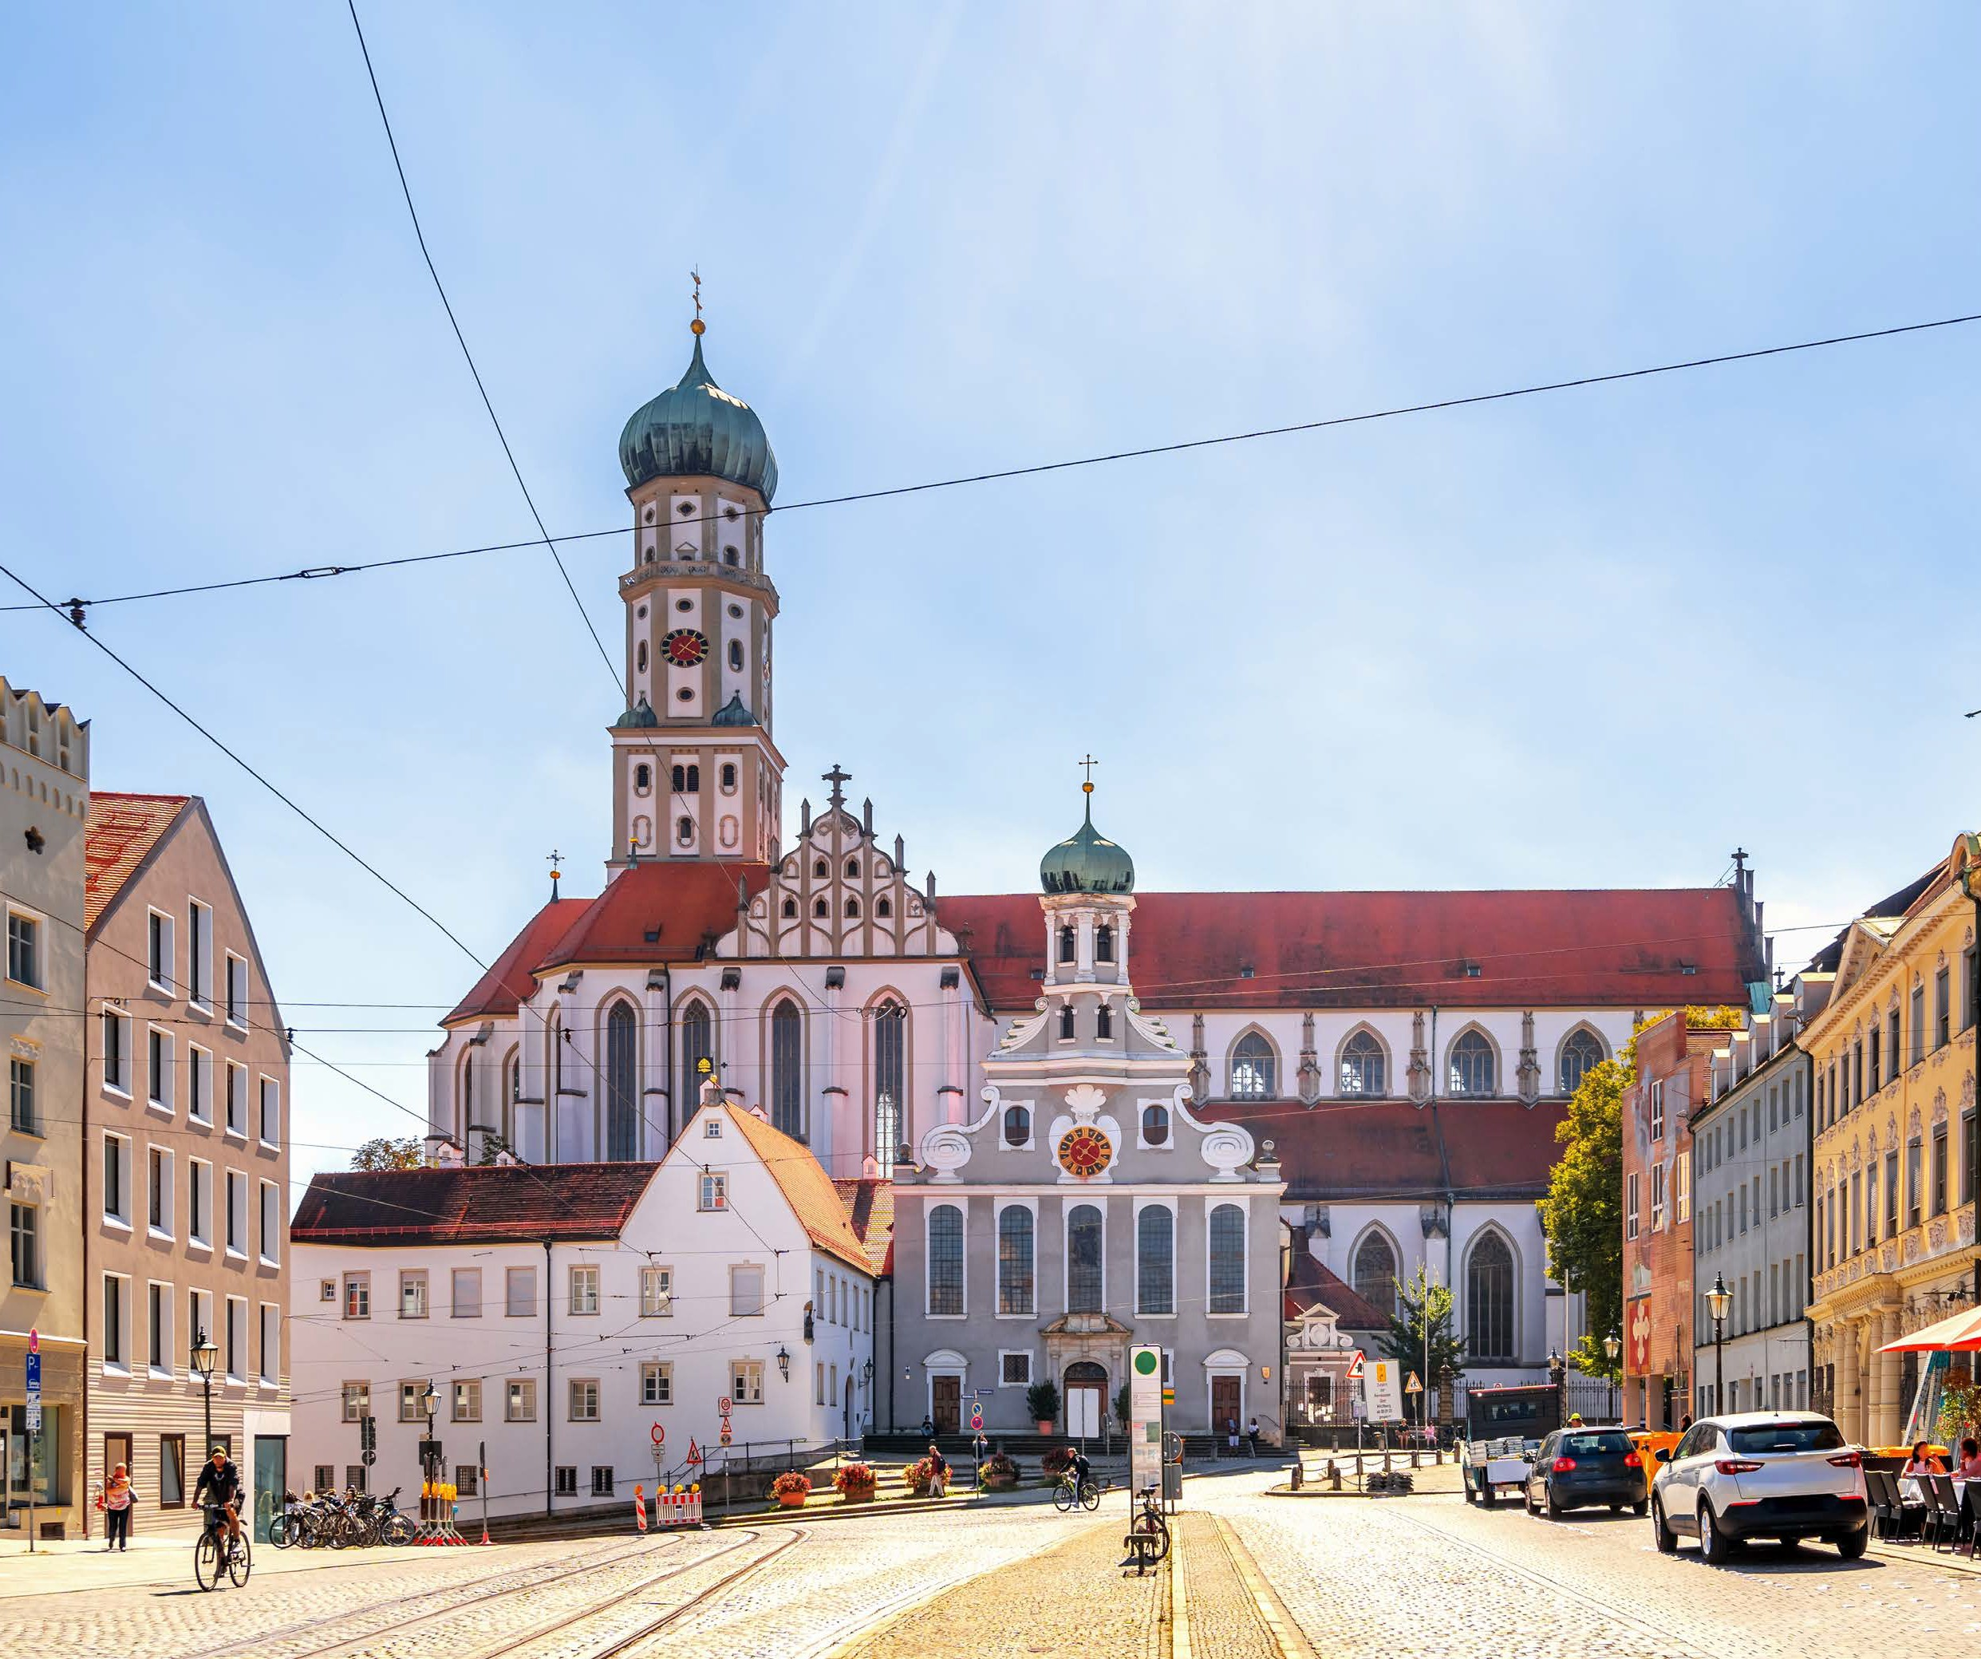

* Treno alta velocità Roma Verona a/r; 6 pernottamenti in hotel 3/4****; trattamento di mezza pensione dalla cena del primo alla colazione del settimo giorno; escursioni in bus e trasferimenti come da programma; guida locale parlante italiano; ingressi a musei e monumenti (Neuschwanstein e Hohenschwangau, Residenz, Fuggerei); accompagnatore a seguito, assicurazione base medico-bagaglio.

LA QUOTA NON COMPRENDE

* Assicurazione annullamento facoltativa € 60,00 per persona; bevande ai pasti; mance (€ 40 per persona da consegnare all’accompagnatore il giorno della partenza); auricolari 2,00 persona al giorno, facchinaggio bagagli, extra personali e quanto non indicato alla voce “la quota comprende”.



FERRAGOSTO IN GERMANIA

# 1° GIORNO: ROMA – VERONA – ZONA FUSSEN

Ritrovo dei sig.ri partecipanti alla stazione ferroviaria di Roma Termini, incontro con l’accompagnatore, disbrigo formalità e partenza con treno alta velocità per Verona.

All’arrivo sistemazione in bus G.T. e partenza per zona Fussen.

Sosta a Bolzano per una passeggiata con accompagnatore nel centro storico e per il pranzo libero. Pomeriggio proseguimento per zona Fussen, sistemazione in hotel, cena e pernottamento.

# 2° GIORNO: FUSSEN – CASTELLI NEUSCHWANSTEIN & HOHENSCWANGAU

Prima colazione in hotel. In mattinata visita guidata della città di Füssen una delle più graziose cittadine della Baviera, ha un incantevole centro storico e gode di una posizione straordinaria, la cui importanza va oltre il suggestivo paesaggio creato dall’incontro di montagne, laghi e colline. Passeggiare nei pittoreschi vicoli, e gustare le specialità gastronomiche nei ristoranti e nei biergärten, le tipiche birrerie all’aperto.

Continuiamo la visita dei più celebri castelli bavaresi: Neuschwanstein e Hohenschwangau.

Pranzo libero. Al termine delle visite proseguimento per Landsberg am Lech, sistemazione in hotel, cena e pernottamento.

# 3° GIORNO: LANDSBERG AM LECH - DONAUWORTH

Prima colazione in hotel. In mattinata visita Landsberg, pittoresca cittadina adagiata sulla riva del fiume Lech e situata all’incrocio della romana Via Claudia con l’antica Via del Sale, conserva tuttora l’impronta medievale grazie alle sue fortificazioni e torri. Il centro storico, ricco di edifici in stile rococò legati all’architetto Dominikus Zimmermann, che fu anche borgomastro della città a metà del 1700. Dominikus, assieme al fratello Johann Baptist, rappresenta uno dei principali nomi nella nutrita schiera di architetti, pittori e stuccatori della Baviera settecentesca.

Pranzo libero.

Proseguimento verso Donauworth. Fondata originariamente come villaggio di pescatori su un’isola alla confluenza tra i fiumi Wörnitz e Danubio, Do- nauwörth si è sviluppata rapidamente diventando uno dei principali porti fluviali mercantili dell’epoca e ottenendo il titolo di Libera Città Imperiale. Oggi, la città conserva ancora il suo fascino storico, con pittoresche stradine, edifici storici e splendide viste sul fiume Danubio. Nel tardo pomerig- gio, proseguiamo per zona Dinkelsbuhl, cena e pernottamento in hotel.

# 4° GIORNO: DINKELSBUHL - WURZBURG

Prima colazione in hotel. Partenza per Wurzburg, le prime notizie della città si hanno intorno all’anno 700. Nel 1156 Federico I Barbarossa sposò Be- atrice di Borgogna e nel 1168 trasformò la città in Ducato indipendente. Visita della città, la cui fama di è dovuta principalmente alla monumentale Residenz, ossia la residenza dei principi-vescovi dichiarata dall’Unesco patrimonio dell’umanità, (visiteremo l’interno).

Pranzo libero. Al termine delle visite rientro in hotel, Cena e pernottamento.

# 5° GIORNO: ROTHENBURG – NORDLINGEN - AUGUSTA

Prima colazione in hotel, al mattino partenza in direzione Rothenburg. Tra le numerose cittadine della Baviera, e in particolare della Strada Roman- tica, emerge per bellezza e fascino quel gioiello dell’arte medievale che è Rothenburg ob der Tauber (Rothenburg sopra il Tauber). Visitermo il Mar- ktplatz (piazza del mercato), da sempre luogo principale della vita cittadina anche grazie alla presenza del Rathaus. Il grande edificio del Municipio è caratterizzato da due differenti stili architettonici: una parte risale al periodo gotico mentre la facciata principale sulla Marktplatz è rinascimentale. Pranzo in libero.

Proseguimento per Nördlingen situata al centro della florida e circolare pianura del Ries, un enorme cratere formatosi milioni di anni fa dalla caduta di un meteorite. Ha mantenuto nel tempo il suo carattere medievale ed è l’unica cittadina tedesca che ha una cinta muraria interamente percorribile con un camminamento protetto intervallato da 15 torri. Il centro storico è dominato dal Daniel, il campanile della chiesa tardo gotica di St. Georg, alto 90 metri e dalla cui sommità si può ammirare un bel panorama sulla città e sulla pianura circostante. Al termine trasferimento ad Augusta e sistemazione in hotel, cena e pernottamento.

# 6° GIORNO: AUGUSTA

Prima colazione in hotel. In mattinata visita della città, Augsburg (Augusta) è la terza città più grande della Baviera dopo Monaco e Norimberga. Augusta Vindelicorum è stata fondata nel 15 a.C. dall’imperatore Augusto. Tra i monumenti principali si segnalano per bellezza ed importanza stori- co-artistica: Dom - la fondazione del Duomo risale all’anno 900, Rathausplatz - la piazza del Municipio ospita la chiesa di St. Peter, Maximilianstraße

- la principale via di Augsburg, Fuggerei - voluta da Jakob Fugger nel 1514, casa-museo per illustrare il modo di vivere degli abitanti della Fuggerei nel ‘500 (ingresso incluso)

Pranzo libero.

Pomeriggio visita di Friedbeg una città ricca di storia e fascino. Questa incantevole cittadina, con le sue imponenti mura medievali, Il Castello e le affascinanti vie acciottolate, è un viaggio nel tempo. Il centro storico rivela splendide case a graticcio, botteghe artigianali, Il Mercato Vecchio (Alter Markt) e la Chiesa di San Giacomo, un bell’esempio di architettura gotica con interni affascinanti. Rientro in hotel, cena e pernottamento.

# 7° GIORNO: WIESKIRCHE - VERONA – RIENTRO

Prima colazione in hotel, partenza per il rientro in Italia. Lungo il cammino breve sosta a Wieskirche, patrimonio mondiale dell’Unesco, alla quale accorrono ogni anno circa un milione di visitatori non solo per la sua architettura rococò, le sue decorazioni e i suoi dipinti, ma anche e soprattutto per la statua lignea del “Cristo flagellato”, celebre per aver lacrimato. Pranzo libero. Arrivo alla stazione di Verona e partenza con treno alta velocità per il rientro a Roma.

Per motivi tecnici l’ordine delle visite potrebbe essere modificato.

È importante segnalare al momento dell’iscrizione la presenza di eventuali allergie/intolleranze alimentari. Documenti di viaggio: passaporto oppure carta di identità in corso di validità.